Korisničko uputstvo za korišćenje web
aplikacije TvojaIgra
- Svaki kupac je dužan da se pre kupovine registruje. Kada tek udje na sajt, u gornjem levom uglu može videti crnu ikonicu, klikom na nju se otvara forma za prijavu ili registraciju. Prilikom registracije, korisnik treba da unese svoje ime, prezime, email adresu, lozinku i broj telefona. Prijava se odvija pomoću email adrese i lozinke.
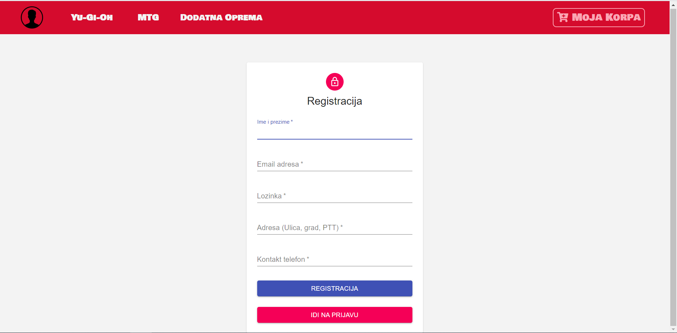

- Nakon uspešne registracije/prijave kupac je u mogućnosti da na svom profilu prati stanje svih svojih porudžbina i menja svoje lične podatke. Takodje, svaki kupac ima opciju kojom može da zatraži povraćaj novca za neku porudžbinu, tako sto unese njen u ID u polje koje se nalazi na ispod liste porudžbina.

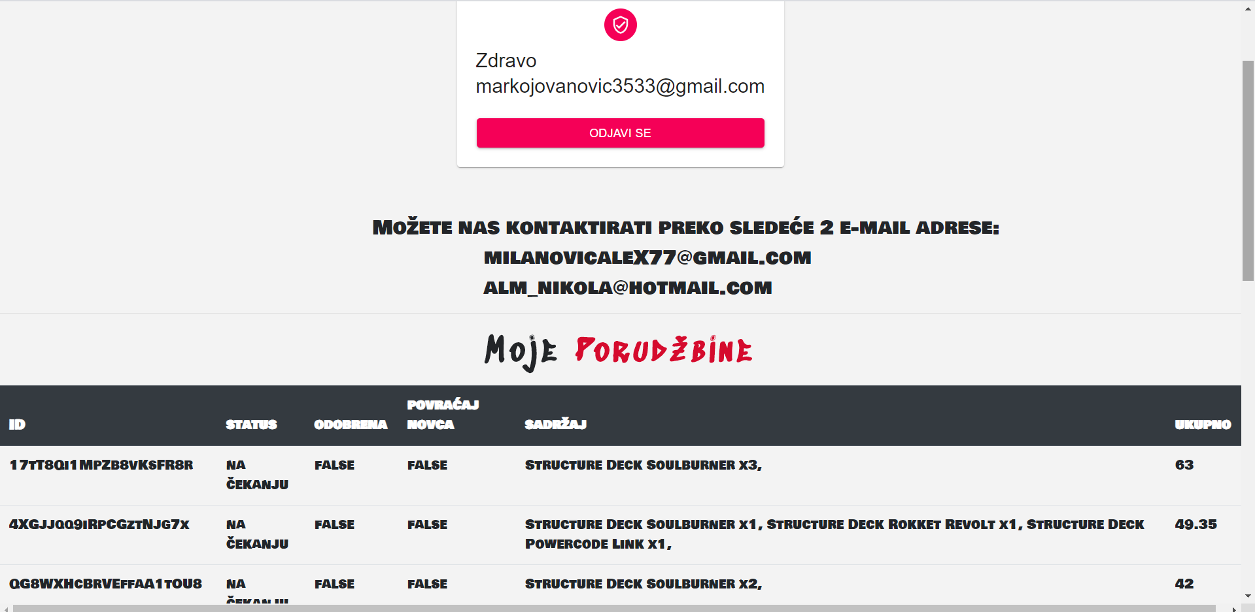
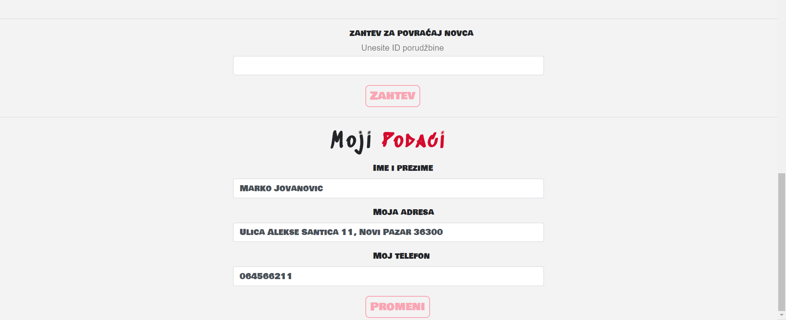

3.Početna strana sajta nudi listu YuGiOh proizvoda, a u ponudi se takodje i artikli iz kategorija Magic the Gathering i dodatne opreme koja uključuje protekcije za karte, špilove i podloge za igranje. Klikom na ime kategorije na navigacionom baru, otvara se stranica.
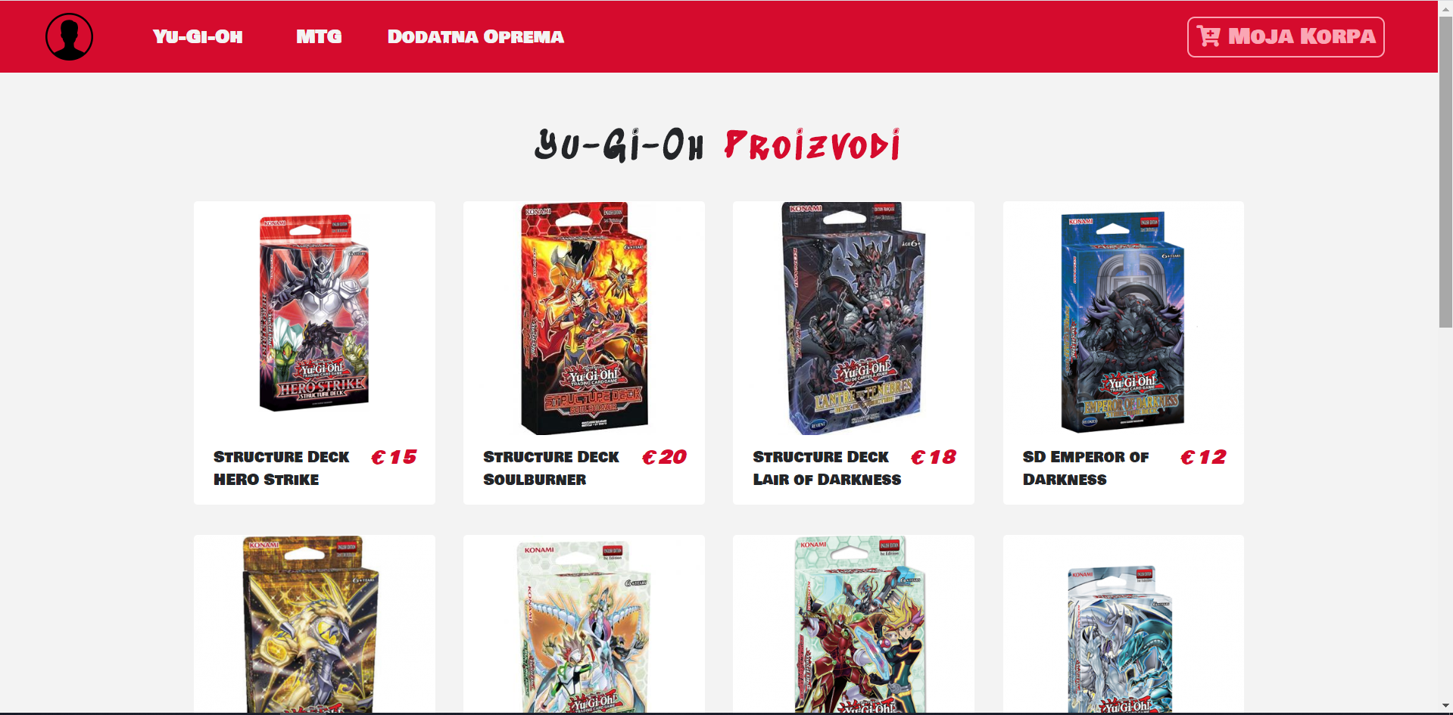

4. Pokretom miša preko produkta, izaziva se pojavljivanje ikonice korpe, i klikom na nju se produkt dodaje u korpu. U suprotnom, pojaviće se natpis da je produkt već u korpi ili da nije dostupa ukoliko ga nema na stanju. Prilikom dodavanja produkta u korpu, otvara se mali prozor koji kupcu daje 2 opcije, da pogleda korpu ili nastavi kupovinu.
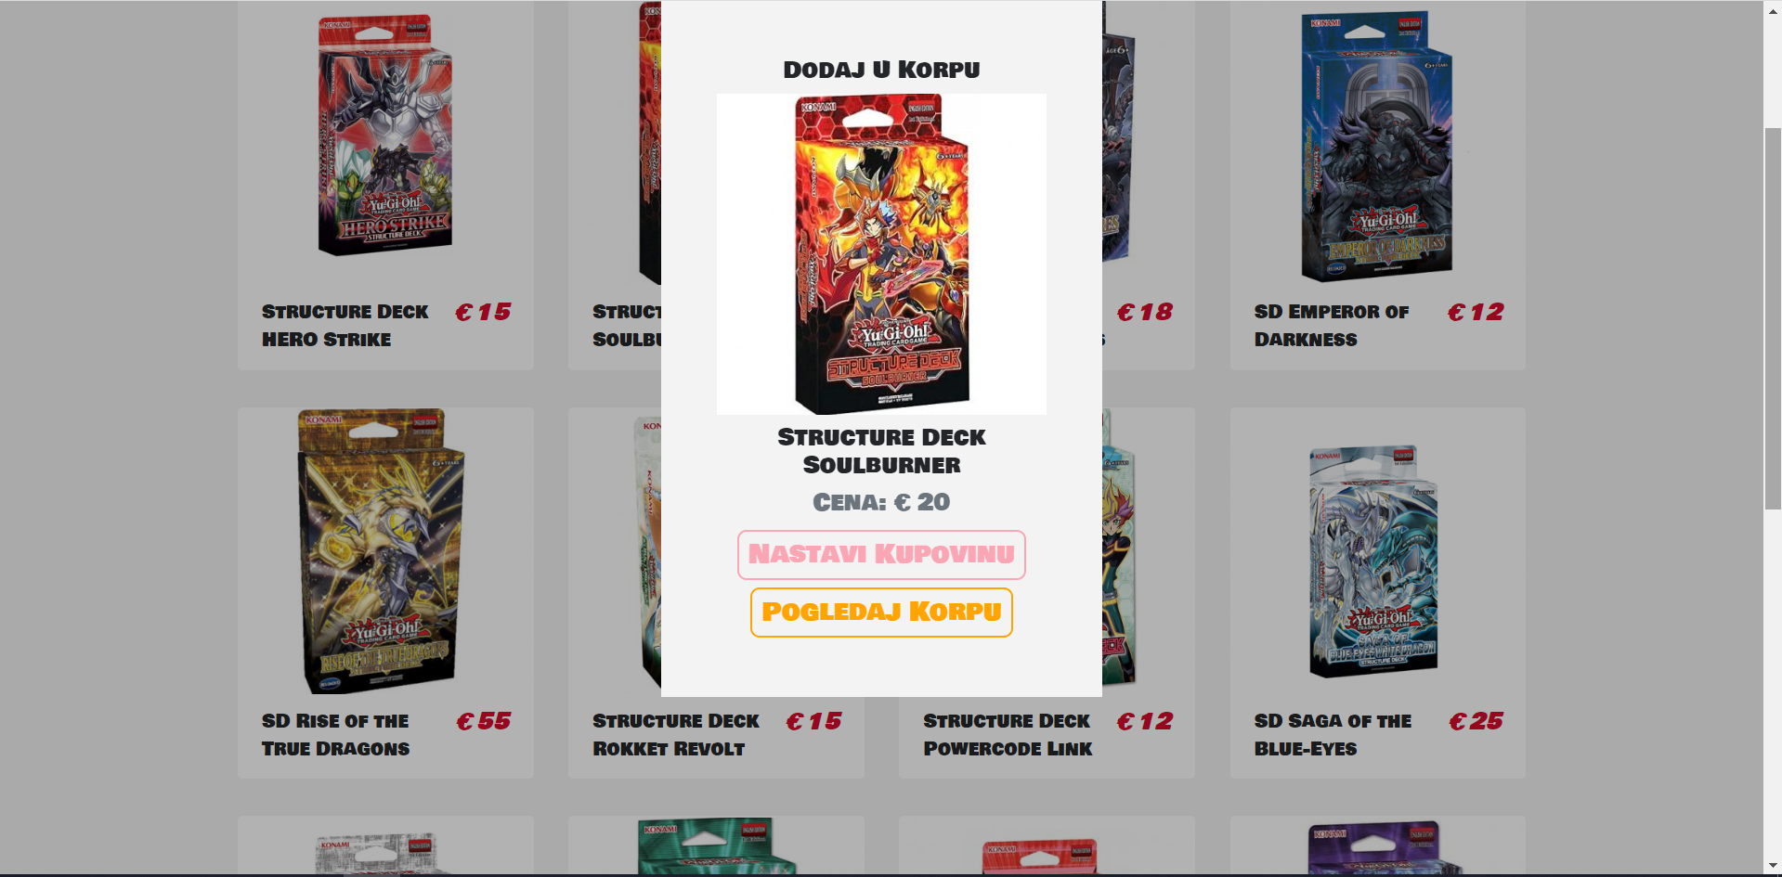
Pored dodavanja produkta u korpu, kupac može klikom na produkt da pogleda njegov detaljniji opis.
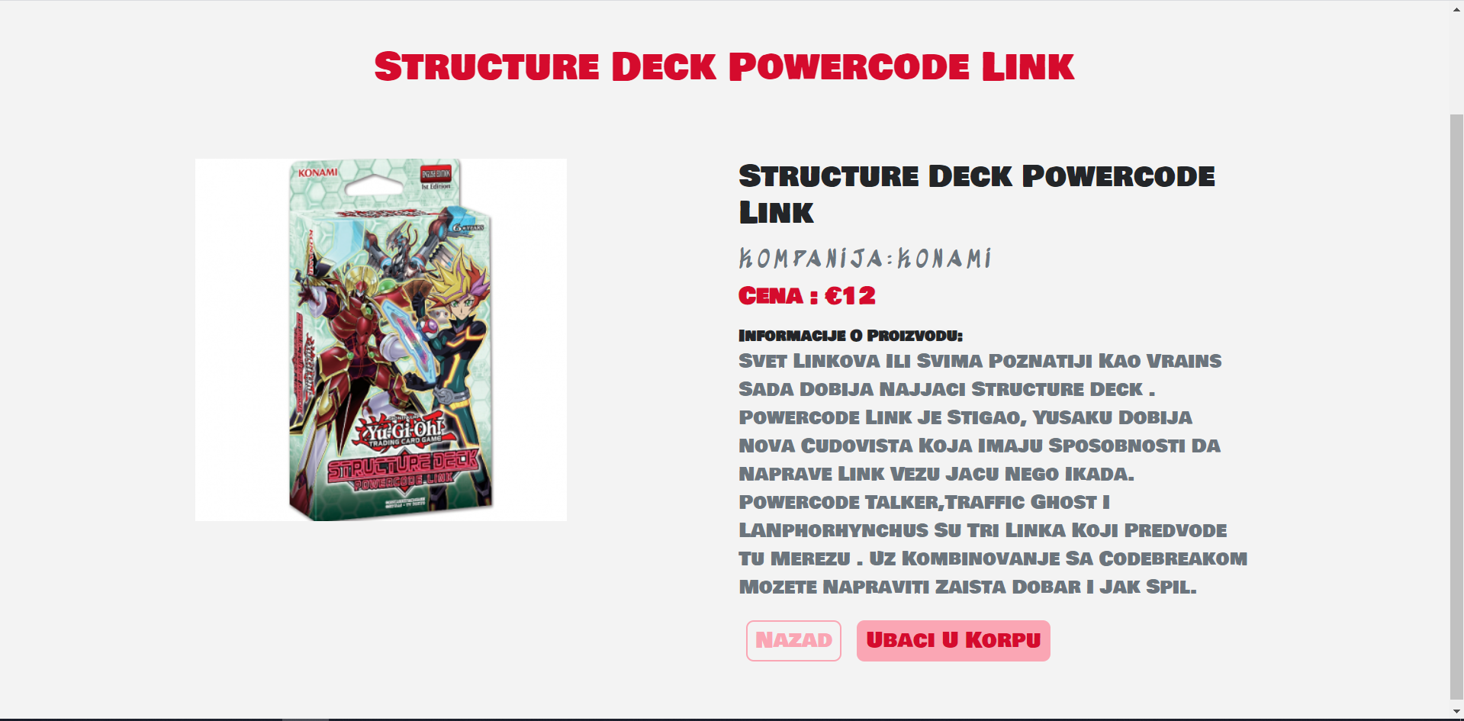

5. U korpi se nalazi svi produkti koje je kupac dodao. Ovde, kupac ima opciju da menja broj primeraka za svaki produkt, ili da ga izbaci iz krope. Tu je takodje opcije kojom kupac može da isprazni celu korpu.
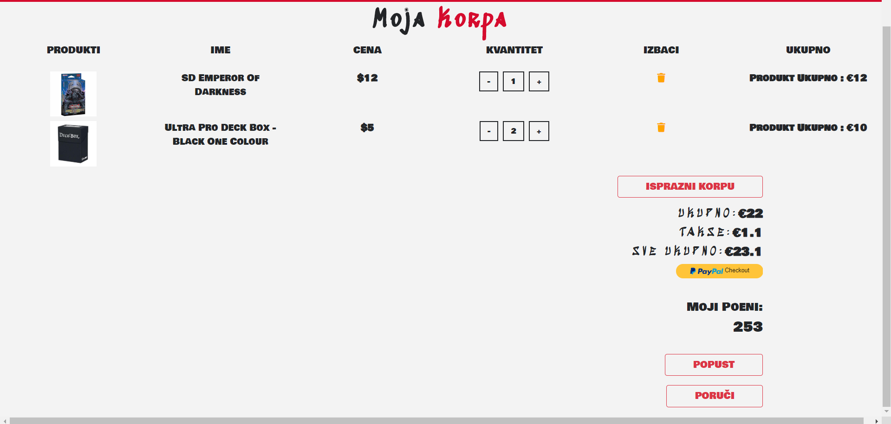
Ispod liste svih produkta iz korpe, nalaze se opcije za popust i kupovinu. Ukoliko je kupac često kupovao kod nas, svakom porudžbinom dobijao je odredjen broj bonus poena. Ukoliko ima 50 ili više, u prilici je da dobije popust na tekuću porudžbinu kliko na dugme Popust.
Klikom na dugme Poruči, kupac završava porudžbinu, i dobija obaveštenje, nakon čega je ona vidljiva na njegovom profilu.

6. Administratorska stranica ima nekoliko opcija, kao što su, odobravanje porudžbine, otkazivanje porudžbine, kontaktiranje kupaca, brisanje profila kupaca, izmena proizvoda, kao i praćenje svih profila kupaca i svih porudžbina sa sajta.
Unošenjem odgovarajućeg ID-a admin može da odobri, otkaže porudžbinu, obriše profil kupca ili izmeni proizvod na vrlo jednostavan način.
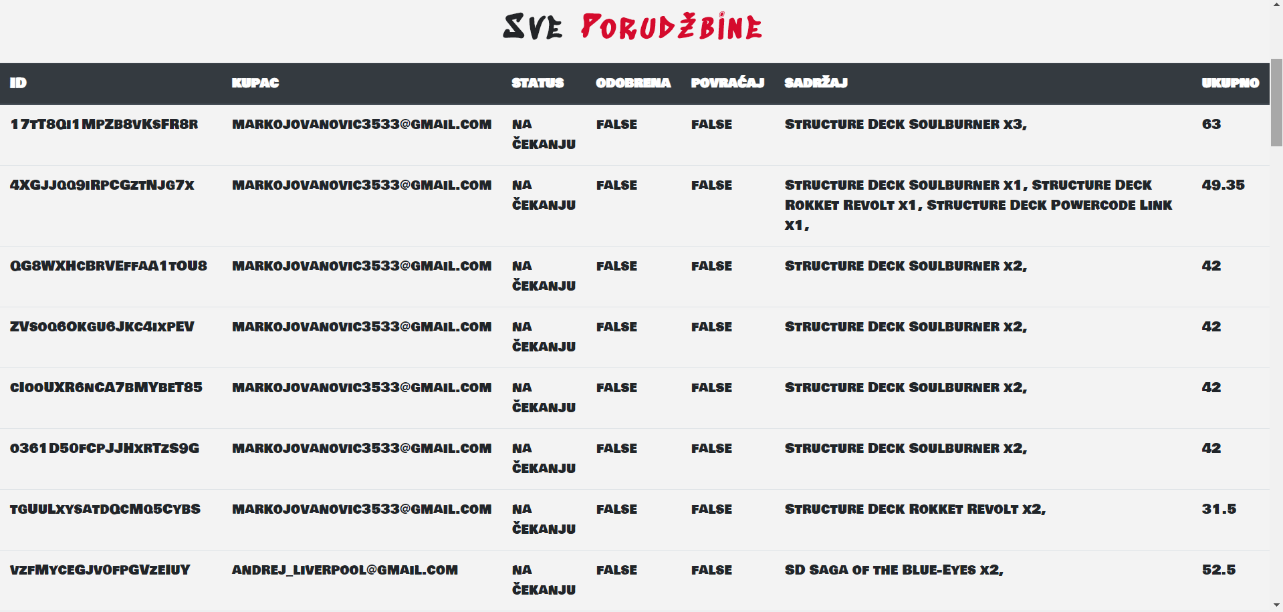
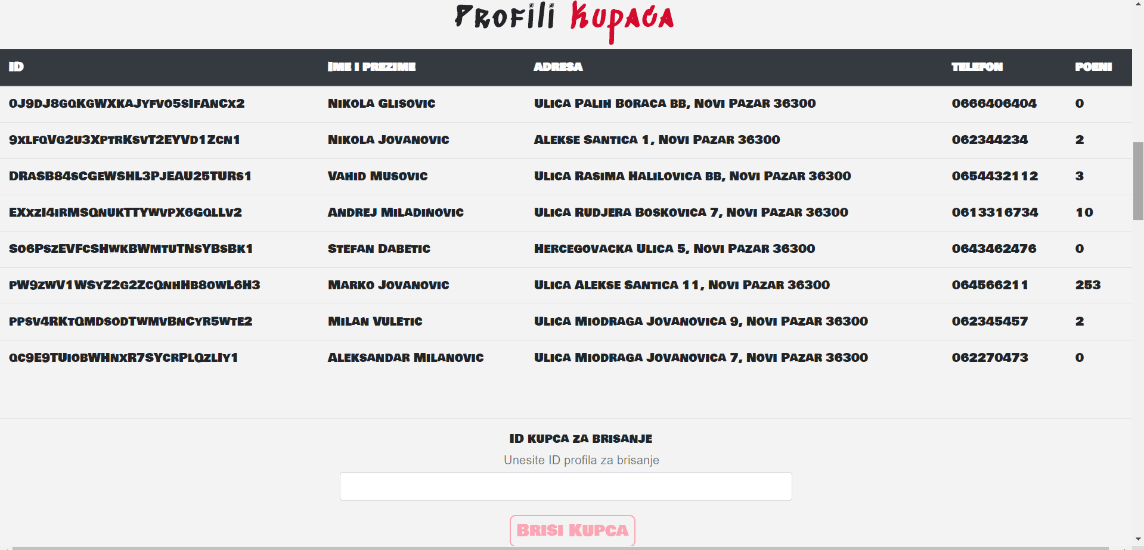
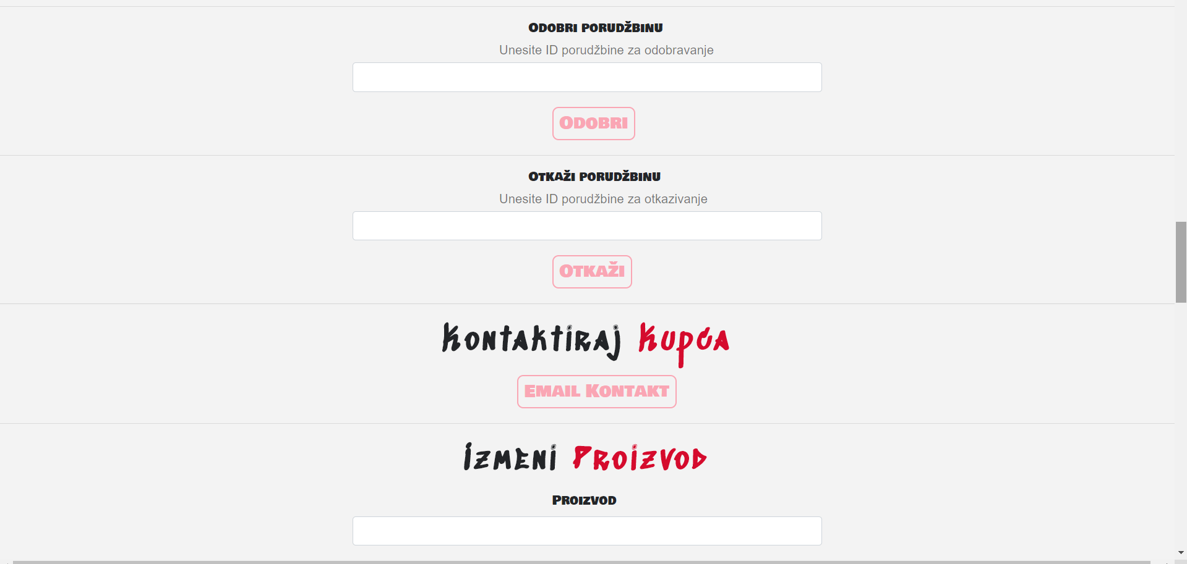

Za sva dodatnja pitanja, možete se javiti na email adrese:
milanovicaleX77@gmail.com
alm_nikola@hotmail.com

